一：环境软件可以从以下网址中获得
Jdk 7.0 下载址： http://java.sun.com/javase/downloads/index.jsp
Tomcat7 下载地址：https://tomcat.apache.org/download-70.cgi
MySQL 5.0.22 下载地址：http://dev.mysql.com/downloads/mysql/5.0.html#win32
二：环境安装可以从以下网址查看安装图文指南
Jdk图文安装指南 ： http://www.jeecms.com/hjdj/194.jhtml
Tomcat图文安装指南： http://www.jeecms.com/hjdj/196.jhtml
MYSQL图文安装指南： http://www.jeecms.com/hjdj/197.jhtml
JAVA环境变量设置图文教程： http://www.jeecms.com/hjdj/195.jhtml
三：JEECMS v9软件安装部署教程参考
请参考maven一般导入工程，下面截图简单说明
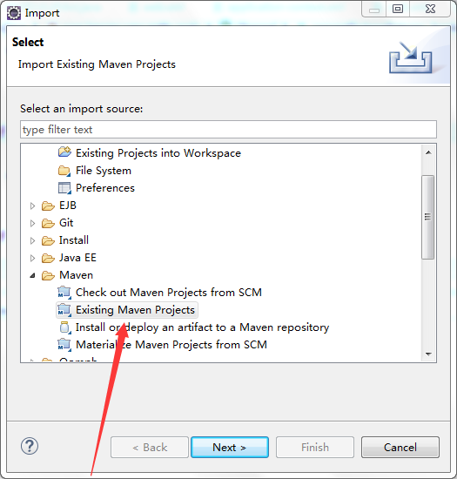
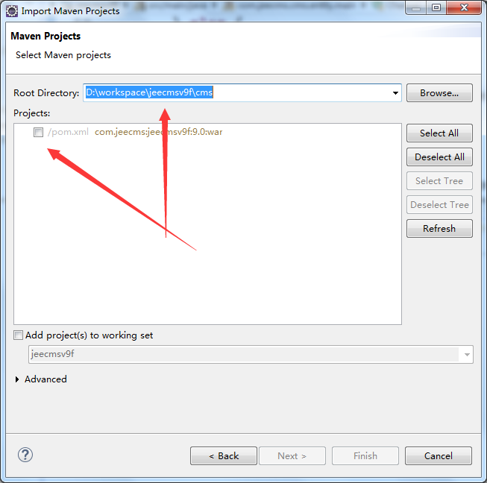
四：数据库创建
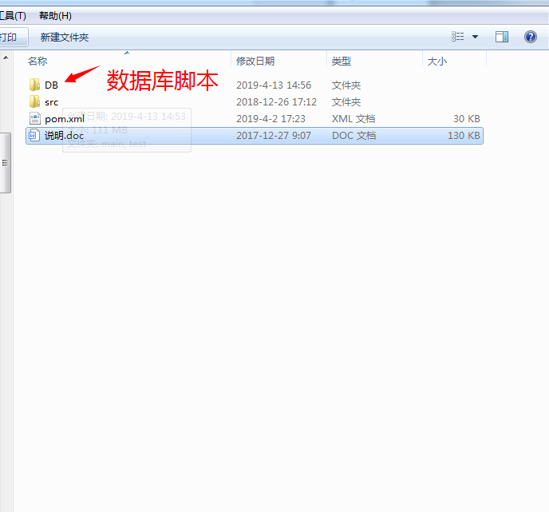
把DB文件夹下数据库脚本导入mysql数据库创建库。

五：修改数据库链接配置文件
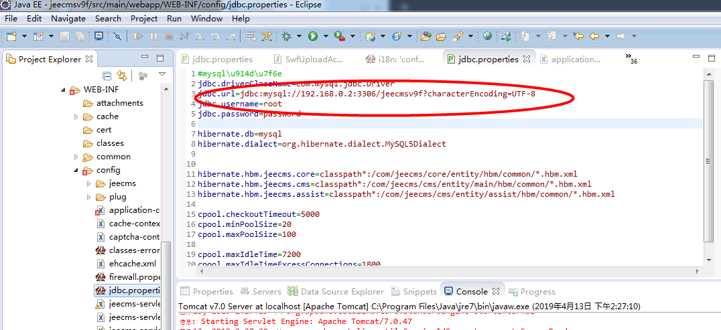

\jeecmsv9f\src\main\webapp\WEB-INF\config\jdbc.properties 下改成您自己的数据库端口和链接ip地址。
使用问题求助
http://bbs.jeecms.com

